http://lamp.linux.gov.cn/Apache/ApacheMenu/

SVN服务器搭建步骤
编写日期：2008-4-28 编写人：王芳

一．版本及环境说明
- 操作系统：目前只使用过win2003、winXP
- 所需软件及版本：apache2.0.54+SVN1.4.0 （其他版本也是可以的，但是apache和SVN之间版本需要搭配使用）

二．安装步骤说明

1.安装 步骤如下图
A．
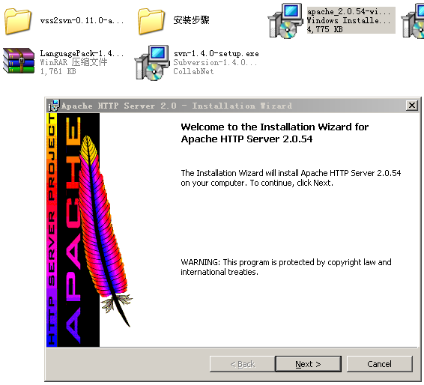
B．
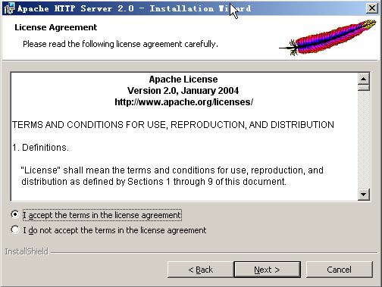
C．
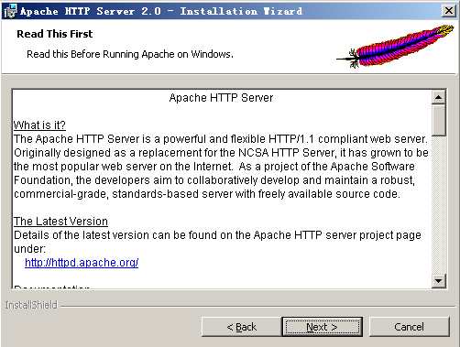
D．
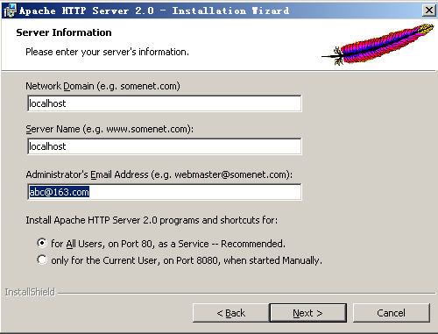
E．
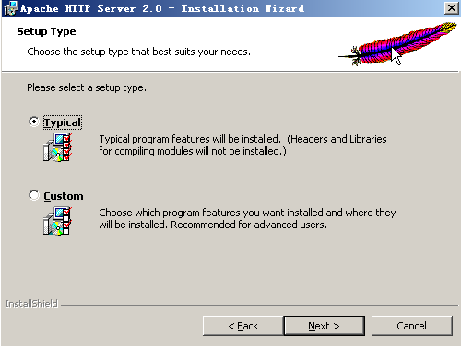
F．安装到默认路径为C:\Program Files\Apache Group\Apache2
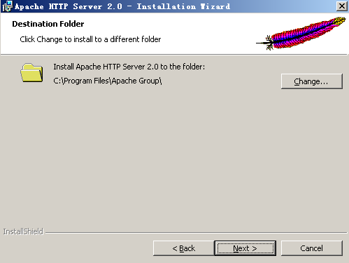
G．
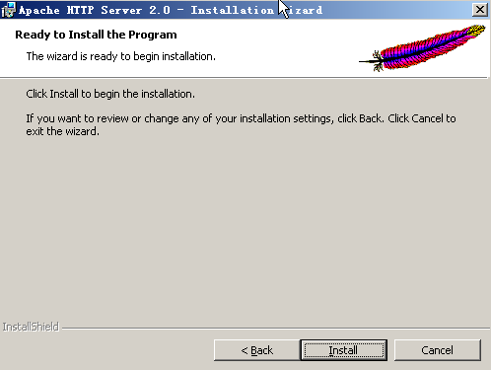
H．
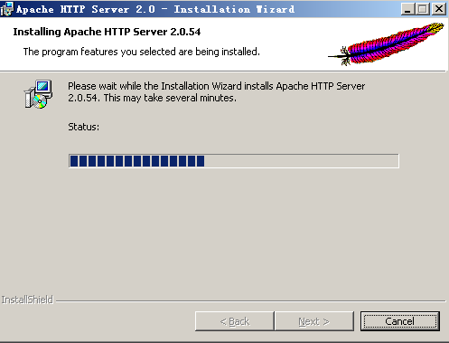
I．安装成功后系统右下角会有绿色运行箭头

2.安装subversion1.4.0步骤如下图
A．
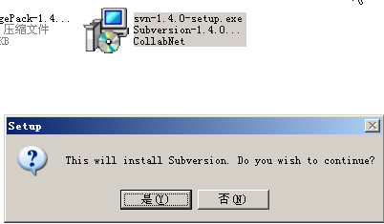
B．
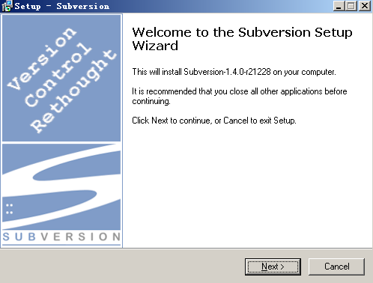
C．
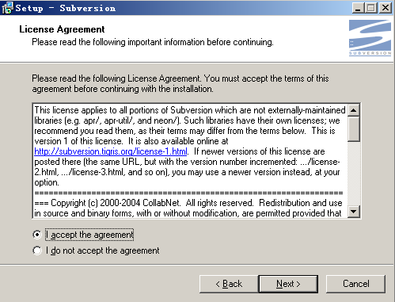
D．
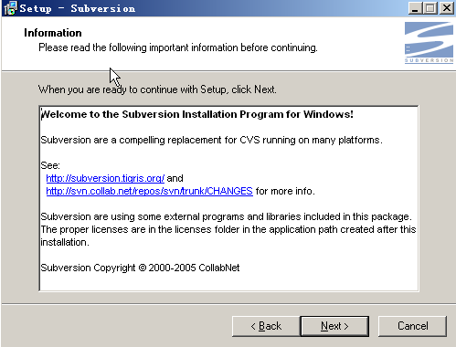
E．安装到默认路径为C:\Program Files\Subversion
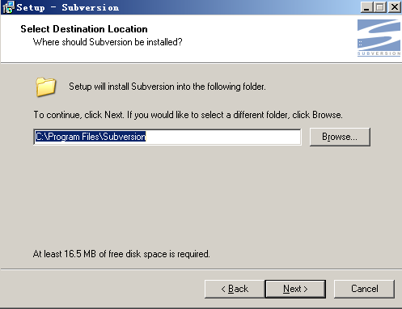
F．
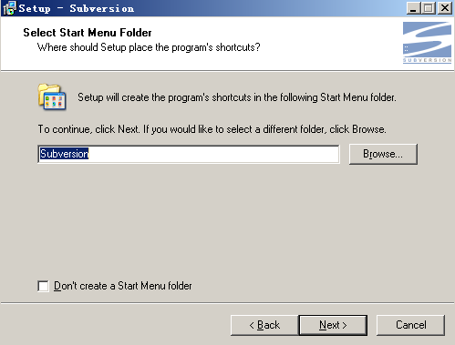
G．
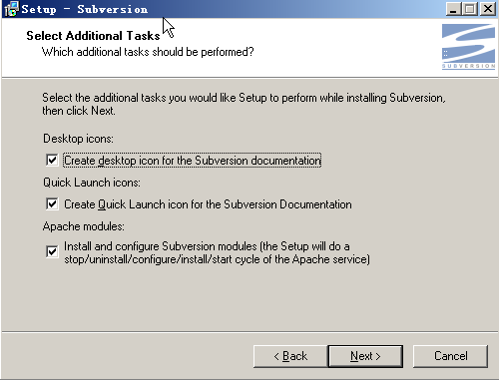
H．
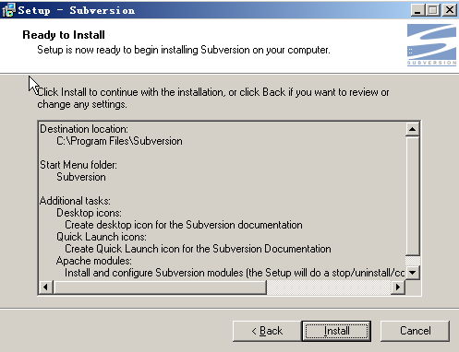
I．文件复制后出现如下窗口
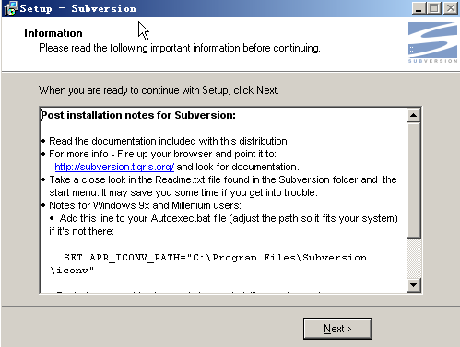
J．安装结束
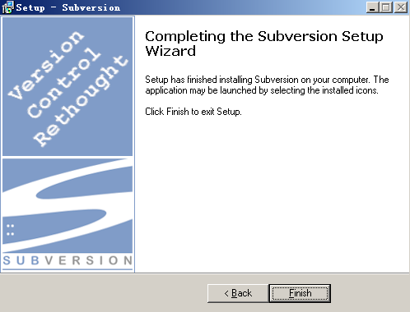

3.进行文件配置

默认安装后，在apache的配置文件中会自动加入以下两行。如图所示
LoadModule dav_svn_module "C:/Program Files/Subversion/bin/mod_dav_svn.so"
LoadModule authz_svn_module "C:/Program Files/Subversion/bin/mod_authz_svn.so"
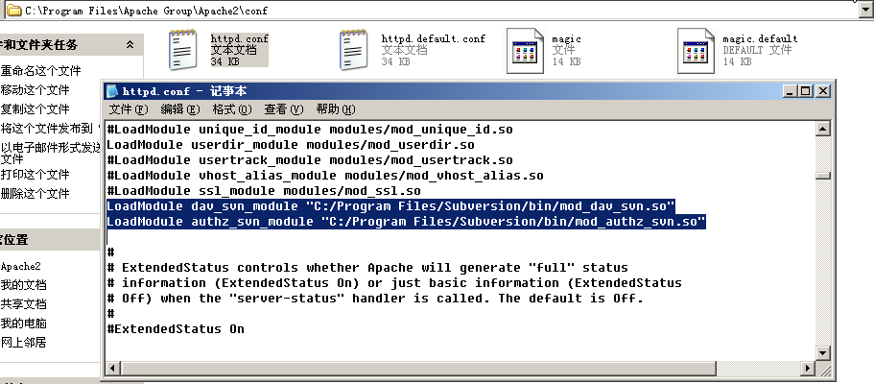
B．
把这行的注释去掉，如下图所示
LoadModule dav_fs_module modules/mod_dav_fs.so
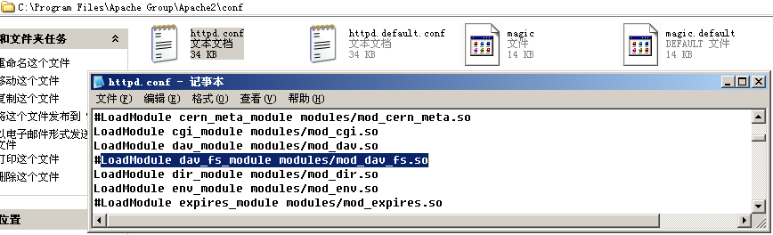
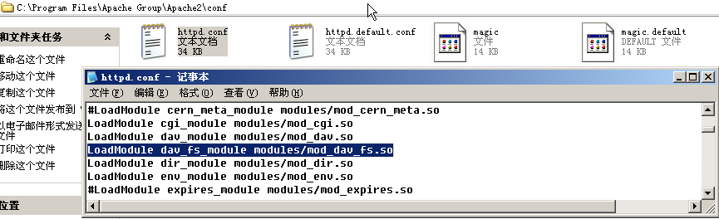
C．
拷贝C:\Program Files\Subversion\bin下的libdb44.dll到这个目录下C:\Program Files\Apache Group\Apache2\bin ，如图所示
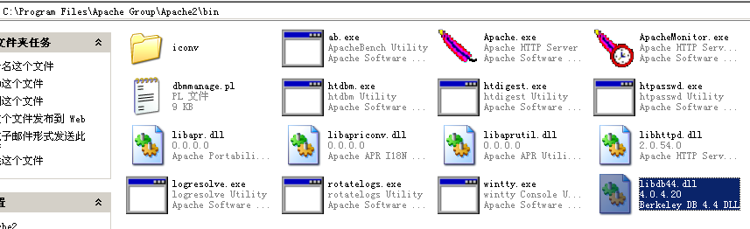
D．
打开apache的配置文件在末尾处加入以下参数：
<Location /svn>
DAV svn
SVNPath E:\svn\test #版本库路径
AuthType Basic
AuthName "Highcom SVN"
AuthUserFile E:\svn\test\passwd #用户名保存路径
AuthzSVNAccessFile E:\svn\test\authz #用户权限保存路径
Require valid-user
</Location>
E．
建立版本库
方法一：
打开CMD命令行界面，
⑴"开始" -> "运行" -> "cmd" -> "回车"
⑵C:\Documents and Settings\ administrator > cd e:\svn //进入e盘相应目录下
⑶C:\Documents and Settings\ administrator >e: //转换到e盘
⑷E:\svn>md test //创建一个名叫test的目录
⑸E:\svn > c: //进入C盘
⑹C:\Documents and Settings\administrator> cd\ //退到C盘根目录
⑺C:\ > cd C:\Program Files\Subversion\bin //进入subversion/bin目录
⑻C:\Program Files\Subversion\bin> svnadmin create e:\svn\test //用svnadmin命令创建名为test的版本库(这条命令成功后，在test下会出现很多文件夹和文件)
方法二：
首先安装svn客户端
其次手工建立版本库test文件夹，如下图所示建立版本库
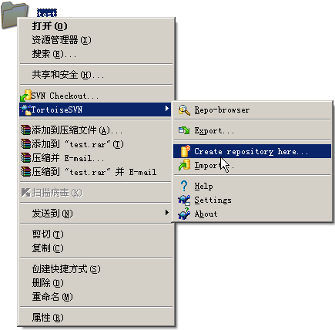
F．
建立用户名文件
⑴C:\Program Files\Subversion\bin>cd C:\Program Files\Apache Group\Apache2\bin //进入apache\bin目录
⑵C:\Program Files\Apache Group\Apache2\bin> htpasswd -cm e:\svn\hc_qm\passwd u1 //用htpasswd命令创建第一个用户(u1)，同时生成密码认证文件，c参数为create,m参数为MD5加密方式
New password: ******
Re-type new password: ******
Adding password for user u1 //加入用户成功
⑶C:\Program Files\Apache Group\Apache2\bin> htpasswd -m e:\svn\hc_qm\passwd u2 //用htpasswd命令创建第二个用户(u2),注意如果在这时加入c参数会覆盖掉之前创建的用户及文件。
New password: ******
Re-type new password: ******
Adding password for user u2 //加入用户成功
G.
建立用户权限文件
将E:\svn\test\conf下的authz文件拷贝到E:\svn\test路径下
打开authz文件进行编辑
确定用户组在[group]下添加用户组 admin组 QA组 ，如图所示
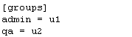
给admin组用户u1分配访问版本库根目录的读写权限，给qa组用户u2分配访问版本库根目录的读权限，如图所示
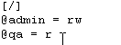
保存后重新启动apache，进行测试。
用IE打开http://127.0.0.1/svn，这时应该可以看到
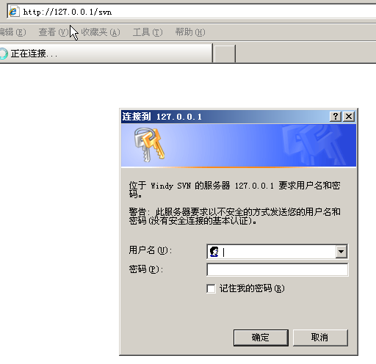
输入用户名u1，密码：1234 确定可以看到如下所示
Revision 0: /
------------------------------------------------------------------------------
Powered by Subversion version 1.4.0 (r21228).
此时服务器端搭建成功。

